Autoformer

1. Auto-Correlation을 활용한 transformer
2. Time-series의 seasonal과 trend를 분리

Background

1. Time-series Forecasting이란?
2. One step ahead forecasting
3. Multi-horizon forecasting

Iterative method : 재귀적

Direct method : 한번에

1. RNN(이전 값 시계열/고전적), CNN(1D conv/temporal cnn ), Attention based(transformer, 서로 다른 시점 score)
2. Transformer

(seq2seq), encoder-decoder, 순서정보 반영x(positional encode), self attention

1. LSTF의 챌린지 – 예측 + 효율성, 복잡도 n^2을 가짐… how 성능? 올릴수잇을까

이전 sparse attention 집중(일부만) , log sparse(log만) 여러….

Time-series 특징 반영 + complexity개선 attention

Autocorrelation attention => point wise X series wise

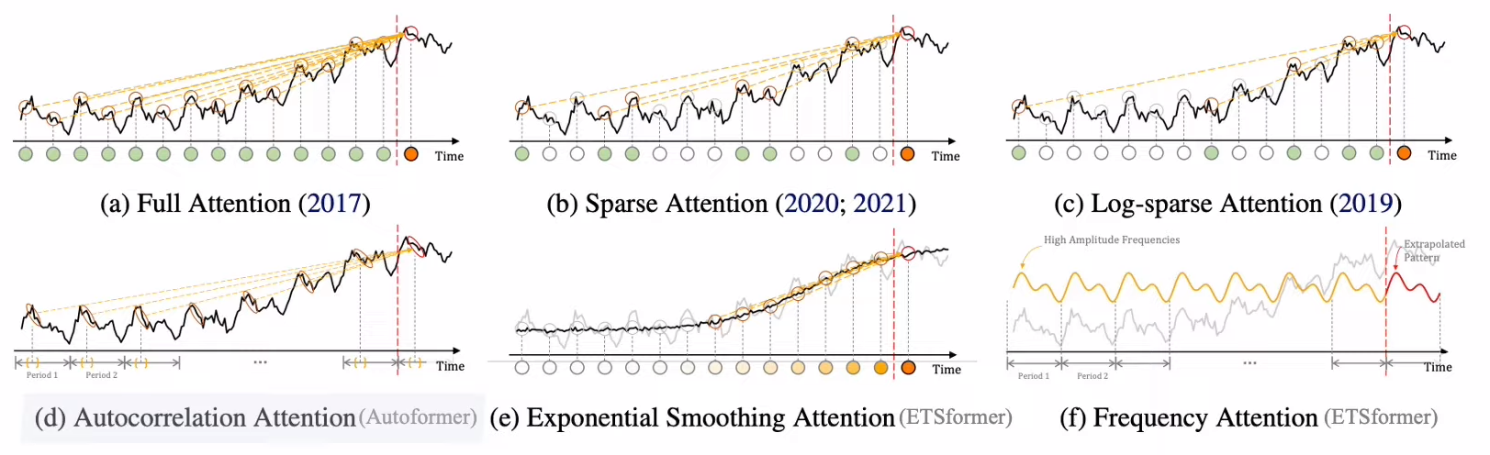

1. Time series에서의 auto correlation

시차 값 사이의 선형 관계

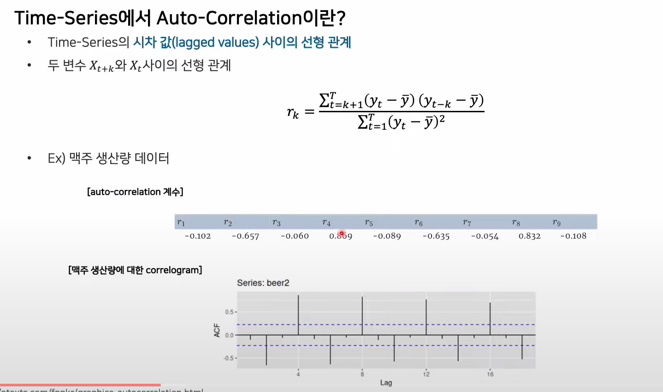

계절성 패턴을 파악(주기) auto correlation 계수가 높은 series를 사용하자.

1. 시계열 데이터의 특징

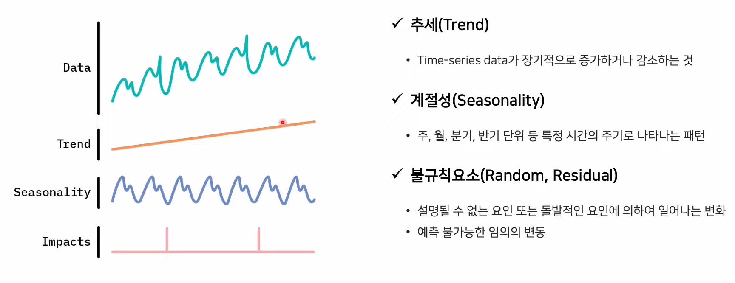

요소들을 분리하여 분석 , 모델의 성능 개선

Method